**CONSTRUCCION DE TRAMOS CARRETEROS DE ALTA CALIDAD.**

PEREZ PEREZ JORGE

FIC/UNACH

PROGRANMACION

PROYECTO FINAL

**Objetivo:** calcular y conocer el costo que puede tener un tramo carretero, así como de las cantidades específica de materiales que se utilizan por metros cuadrados.

**Propósito:** facilitar en mayor medida los análisis presupuestales y además el tipo de tratamiento que se debe dar al suelo para mejorar de gran manera la pavimentación y evitar rupturas en la estructura.

En la ingeniería de pavimentos se manejan dos tipos convencionales identificados como

Flexibles o asfalticos y rígidos o de concreto hidráulico, con variantes de bases y sub-bases y con trabajos de rehabilitación diversos.

Para determinar que pavimento específico se debe elegir para cada caso en particular, se requiere seguir un proceso de selección que implica la consideración de diversos aspectos entre los que destacan los relativos a los costos.

A continuación se describe cada tipo de pavimento…

**PAVIMENTOS FLEXIBLES.**

Es una carpeta constituida por mezcla asfáltica proporciona la superficie de rodamiento; que soporta directamente las solicitaciones del tránsito y aporta las características funcionales. Estructuralmente, la carpeta absorbe los esfuerzos horizontales y parte de los verticales, ya que las cargas de los vehículos se distribuyen hacia las capas inferiores por medio de las características de fricción y cohesión de las partículas de los materiales y la carpeta asfáltica se pliega a pequeñas deformaciones de las capas inferiores sin que su estructura se rompa.

**Las capas que forman un pavimento flexible son:** carpeta asfáltica, base y sub-base, las cuales se construyen sobre la capa subrasante.

Estas capas se constituyen por materiales con una resistencia a la deformación que inicialmente era inversamente proporcional a la profundidad que se encontraba. De modo análogo, es preciso aumentar su espesor o resistencia para fomentar la disminución de las presiones transmitidas desde la superficie y reducir el valor máximo sobre el eje de carga.

Estas consideraciones son la base de todos los sistemas de cálculo de pavimentos flexibles que relacionan el espesor requerido con la presión máxima admisible sobre el suelo para una carga dada.

Se construyen con mezclas asfálticas en frio o en caliente, denominándose en este ultimo caso concretos asfalticos, que pueden tener algún agente modificador para mejorar alguna de sus características. Cuando el espesor total de la carpeta es superior a 8 cm se construyen por capas.

Para mejorar sus características superficiales o con fines de conservación. Se pueden aplicar a la carpeta tratamientos superficiales, como capas delgadas de mortero y lechadas asfálticas, carpetas drenantes de granulometría abierta, etc.

El aumento de las intensidades y número de aplicaciones de cargas llevo en un momento dado a los denominados pavimentos rígidos, con capas tratadas o estabilizadas con cemento o con un espesor muy importante de mezclas asfálticas como las denominadas ***“ full-depth”*** (espesor completo), con espesores del orden de 30 cm.

Estos pavimentos suelen incluirse también formalmente en el grupo de los flexibles, debido a que tienen un pavimento asfaltico análogo, pero su comportamiento estructural es muy diferente, con capas inferiores de igual o mayor rigidez que las superiores, como en el caso de los pavimentos de sección invertida.

**Estructuras típicas de un pavimento flexible.**

A continuación se muestran las estructuras típicas de los pavimentos en la actualidad.

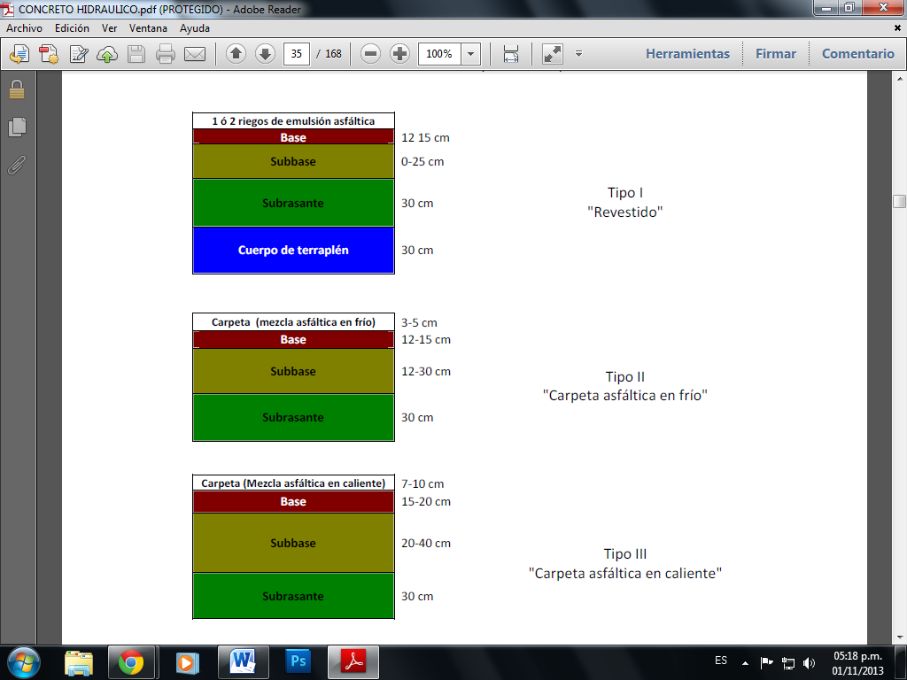

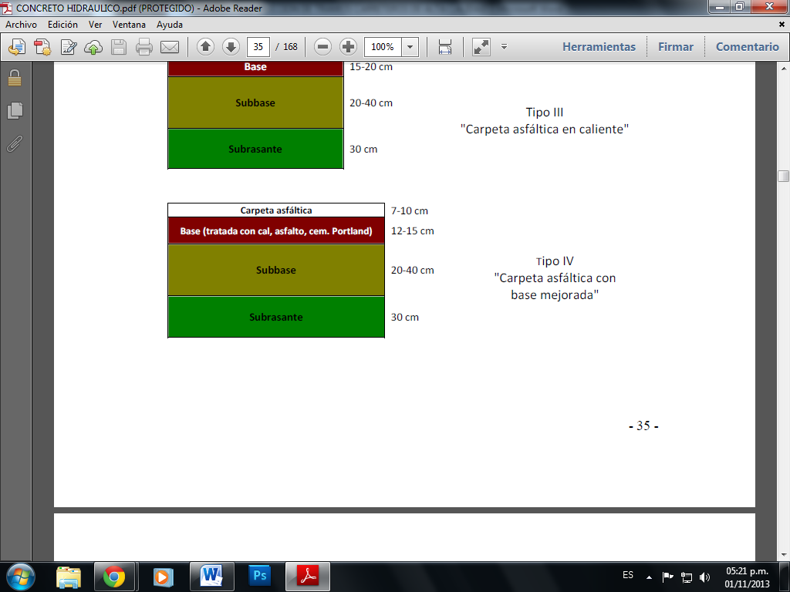

**PAVIMENTOS RIGIDOS.**

La superficie de rodamiento de un pavimento rígido es proporcionada por losas de concreto hidráulico, las cuales distribuyen las cargas de los vehículos hacia las capas inferiores por medio de toda la superficie de la losa y de las adyacentes, que trabajan en conjunto con la que recibe directamente las cargas. Por su mayor rigidez distribuyen las cargas verticales sobre un área grande y con presiones muy reducidas. Salvo en bordes de losas y juntas sin pasajuntas, las de flexiones o deformaciones elásticas son casi inapreciables.

Este tipo de pavimentos no puede plegarse a las deformaciones de las capas inferiores sin que se presente la falla estructural. Este punto de vista es el que influye en los sistemas de cálculo de ´pavimentos rígidos, sistemas que combinan el espesor y la resistencia del concreto de las losas, para una carga y suelos dados.

Aunque en teoría las losas de concreto hidráulico pueden colocarse en forma directa sobre la subrasante, es necesario construir una capa de sub-base para evitar que los finos sean bombeados hacia la superficie de rodamiento al pasar los vehículos, lo cual puede provocar fallas de esquina o de orilla en la losa. La sección transversal de un pavimento rígido está constituida por la losa de concreto hidráulico y la sub-base, que se construye sobre la capa subrasante.

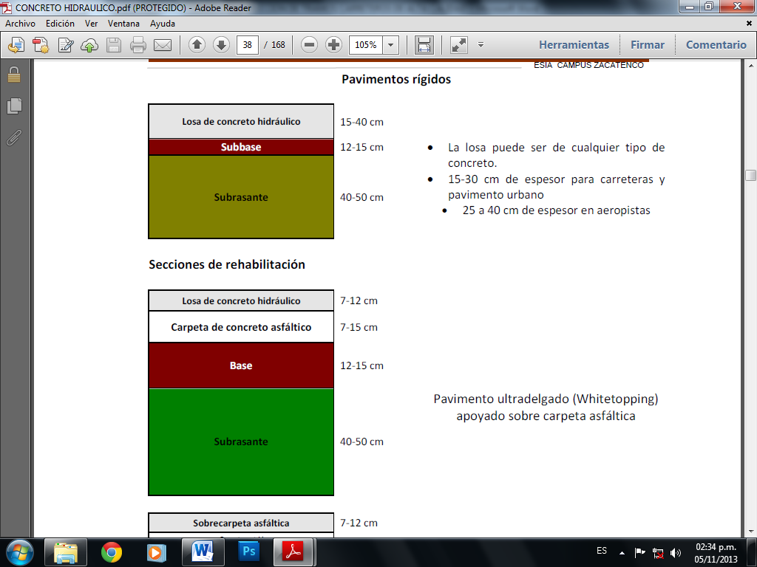**Estructuras típicas de un pavimento rígido.**

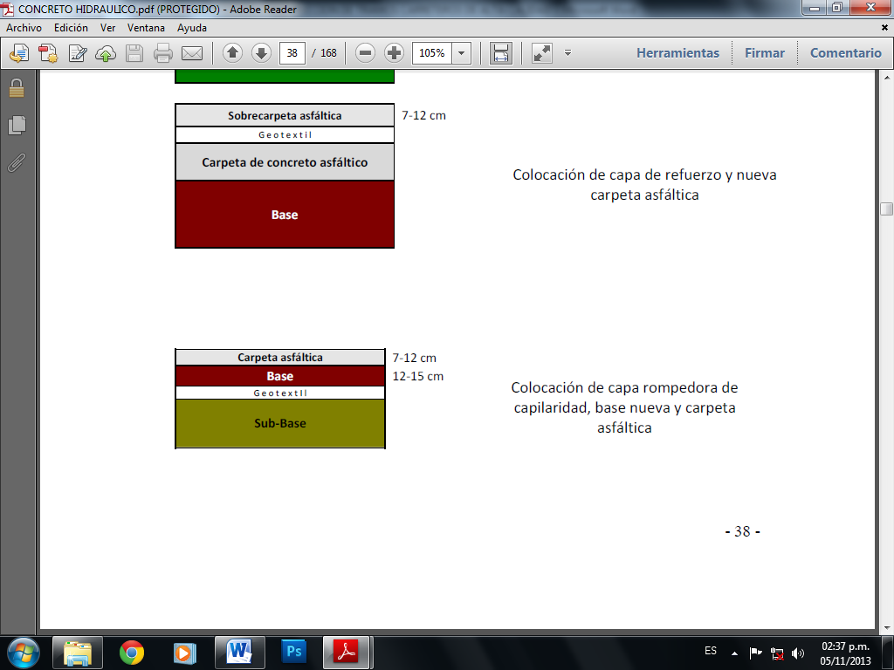

**Estructuras Particulares.**

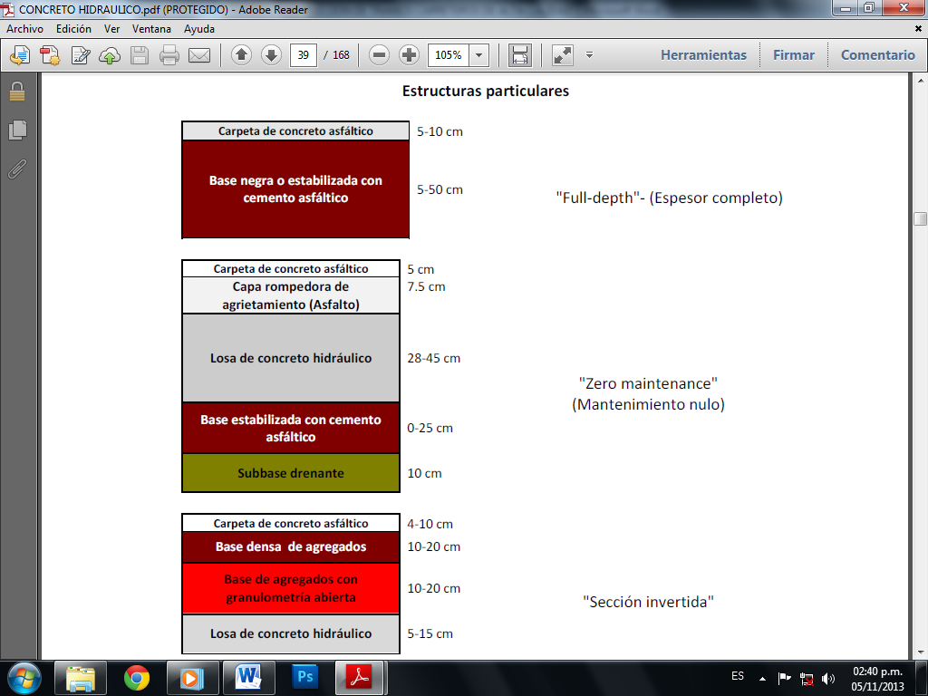

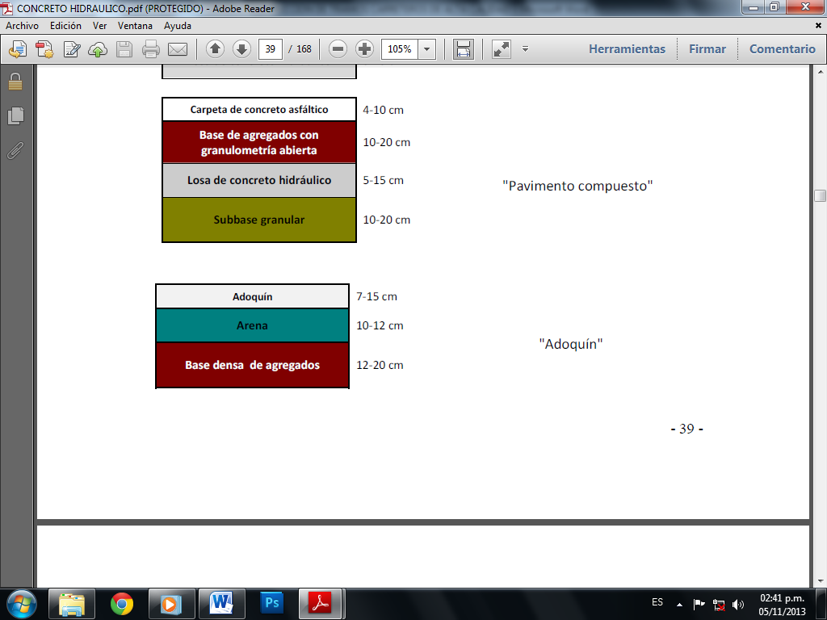

**DESCRIPCION Y FUNCIONES DE LAS CAPAS DE UN PAVIMENTO:**

**Carpeta:**

La carpeta es la parte que soporta directamente las solicitaciones del tránsito y aporta las características funcionales. Estructuralmente, absorbe los esfuerzo horizontales parte de los verticales, ya que resiste la aplicación directa de las cargas. Debe resistir también la fricción que generen las llantas al realizar acciones de aceleración y frenado, asimismo tendrá que resistir las acciones del intemperismo. En condiciones de alta intensidad de transito pueden llegar alcanzar espesores importantes.

Se construyen con mezclas asfálticas en frio en caliente (concretos asfalticos), o con cemento portland (concreto hidráulico).

**Cemento:**

El cemento a utilizar ´para la elaboración del concreto será preferentemente Portland de marca aprobada oficialmente. Si los documentos del proyecto o una especificación particular no señalan algo diferente, se emplearan los denominados CPO (cemento portland ordinario) y CPP (cemento Portland puzolanico), dependiendo del caso y con sub-clasificaciones 30R, 40 y 40R.

**Agua:**

El agua que se emplee en la fabricación del concreto deberá ser potable, y por lo tanto, estar libre de materiales perjudiciales tales como aceite, grasas, materia orgánica, etc.

MATERIALES PETREOS:

**Grava:**

El agregado será grueso será grava triturada totalmente, con tamaño máximo de 30 mm o mayor, resistencia superior a la del concreto y podrá presentar una secuencia granulométrica como se muestra en la tabla:

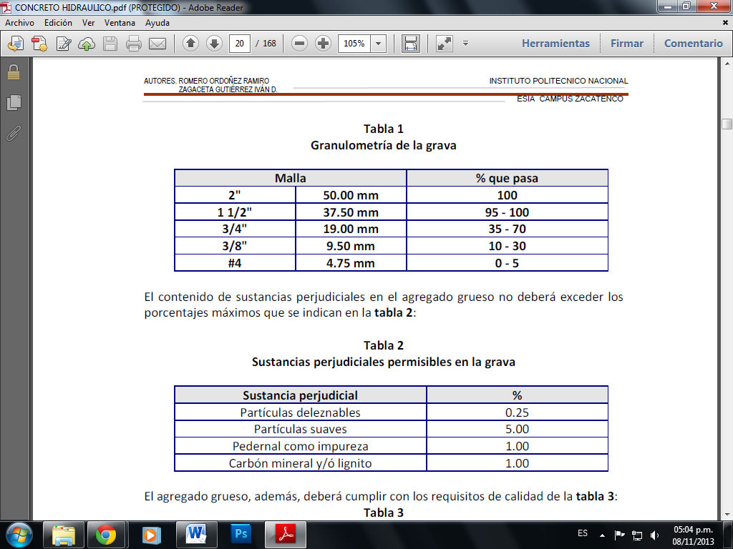

**En la siguiente tabla se muestra los requisitos de calidad que debe tener la grava:**

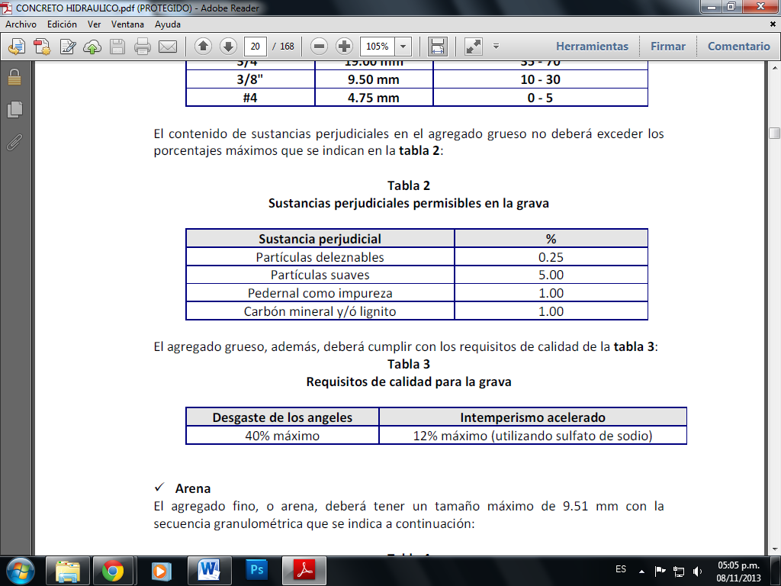

**Arena:**

El agregado fino, o arena, deberá tener un tamaño máximo de 9.51 mm con la secuencia granulométrica que se indica a continuación:

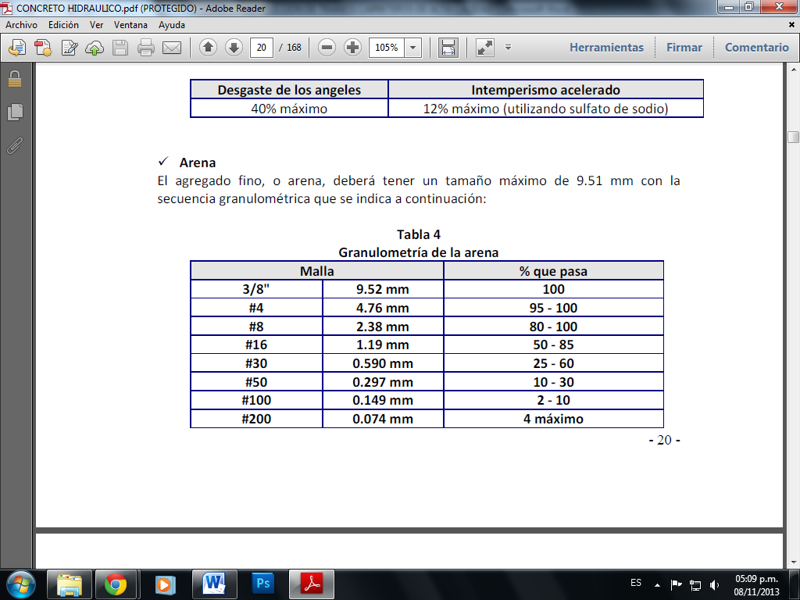

La arena no deberá tener un rendimiento mayor de 45% entre dos mallas consecutivas, además, deberá cumplir con los siguientes requisitos de calidad:

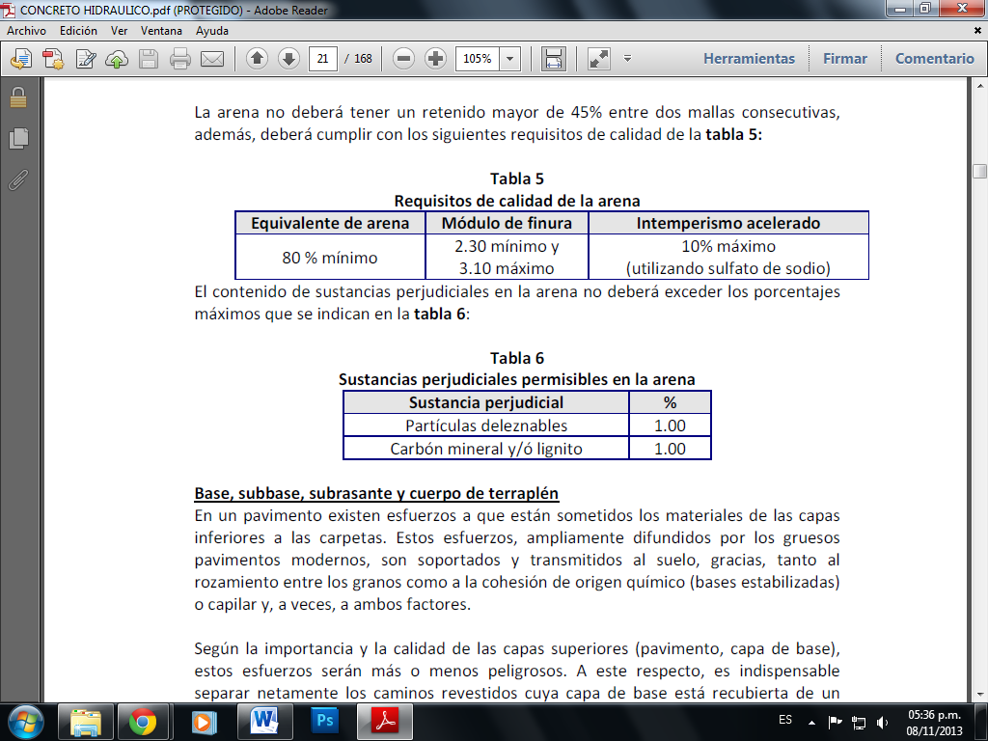

**Base:**

La base es la capa situada debajo de la carpeta (pavimentos flexibles). Su función es eminentemente ser resistente, absorbiendo la mayor parte de los esfuerzos verticales y su rigidez o su resistencia a la deformación bajo las solicitaciones repetidas del tránsito suele corresponder a la intensidad del tránsito pesado. Así, para transito medio y ligero se emplean las tradicionales bases granulares, pero para tránsito pesado se emplean ya materiales granulares tratados con un cementante, normalmente bases de mezcla asfáltica o bases de gravacemento.

A continuación en la tabla se mencionan los valores estándar para esta capa propuesto por el Instituto Mexicano del Transporte.

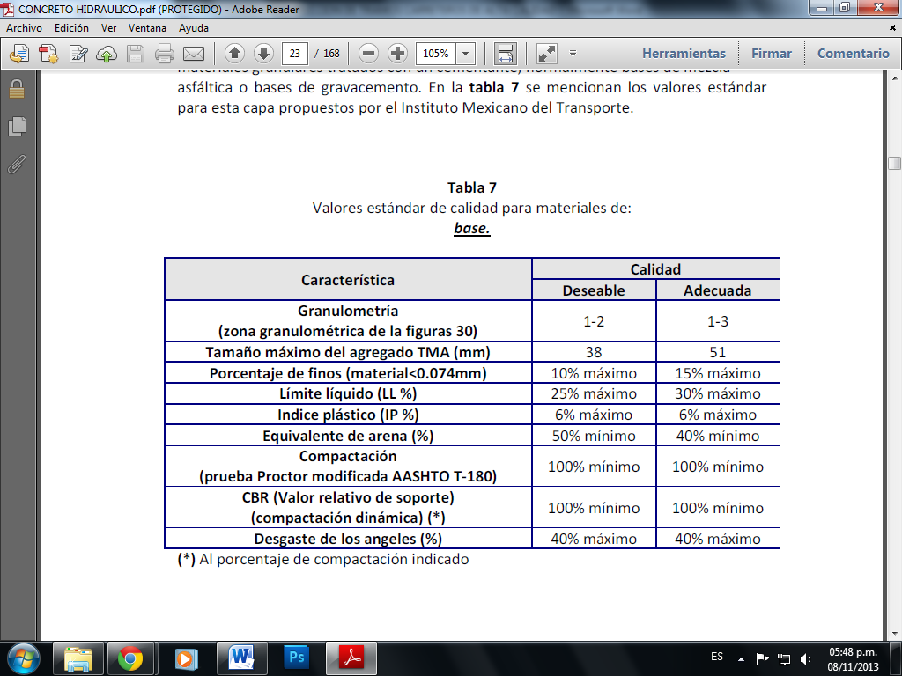

**Sub-base:**

En los pavimentos flexibles, las sub-base es la capa situada debajo de la base y sobre la capa subrasante, debe ser un elemento que brinde apoyo uniforme y permanentemente al pavimento. Cuando se trate de un pavimento rígido, esta capa se ubica inmediatamente debajo de las losas de concreto, y puede no ser necesaria cuando la capa subrasante es de elevada capacidad de soporte.

Su función es proporcionar a la base un cimiento uniforme y constituir una adecuada plataforma de trabajo para su colocación y compactación. Debe ser un elemento permeable para que cumpla también una función drenante, para lo cual es imprescindible que los materiales utilizados carezcan de finos y en todo caso suele ser una capa de transición necesaria.

A continuación se mencionan los valores límites de materiales que se podrán utilizar en la construcción de sub-bases y revestimientos según el Instituto Mexicano del Transporte.

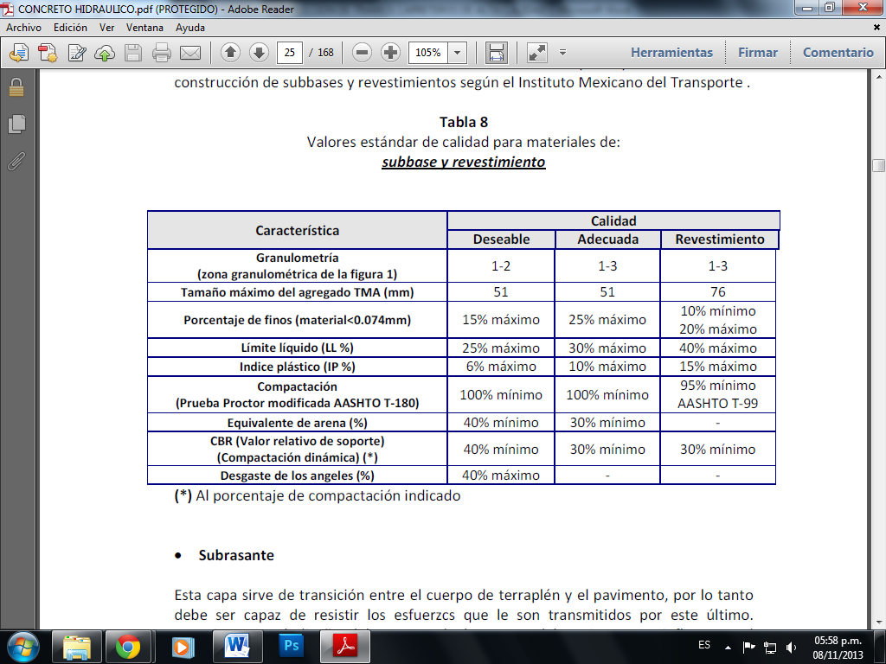

**Subrasante:**

Esta capa sirve de transición entre el cuerpo de terraplén y el pavimento, por lo tanto debe ser capaz de resistir los esfuerzos que le son transmitidos por este último. Proporciona el nivel necesario para la subrasante y protege al pavimento conservando su integridad en todo momento, aun en condiciones severas de humedad, proporcionando condiciones de apoyo uniformes y permanentes.

Por lo que respecta al espesor de esta capa, generalmente se recomienda entre 30 y 50 cm, dependiendo del material del terraplén o terreno natural, importancia de la carretera etc.

Valores estándar de calidad para materiales de subrasante:

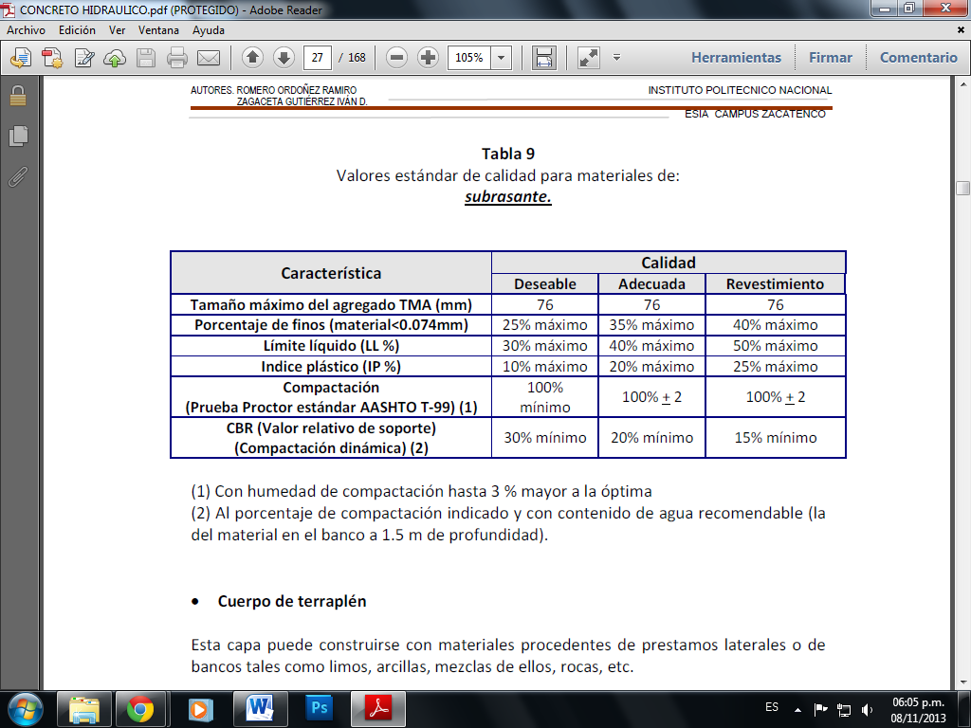

**Cuerpo de terraplén:**

Esta capa puede construirse con materiales procedentes de préstamos laterales o de bancos tales como limos, arcillas, mezclas de ellos, rocas, etc.

Debe evitarse el empleo de arcillas expansivas, así como suelos orgánicos, ya que un cambio de volumen en el cuerpo de terraplén, se reflejara inmediatamente en la superficie de rodamiento.

**Valores estándar de calidad para materiales del cuerpo de terraplén:**

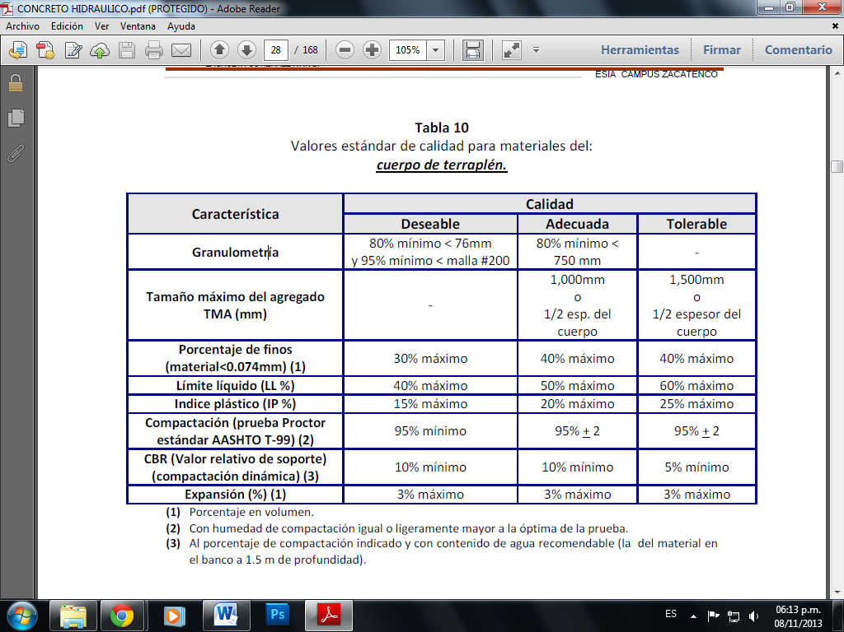

**Estructuración del cuerpo de terraplén según el tipo de obra vial.**

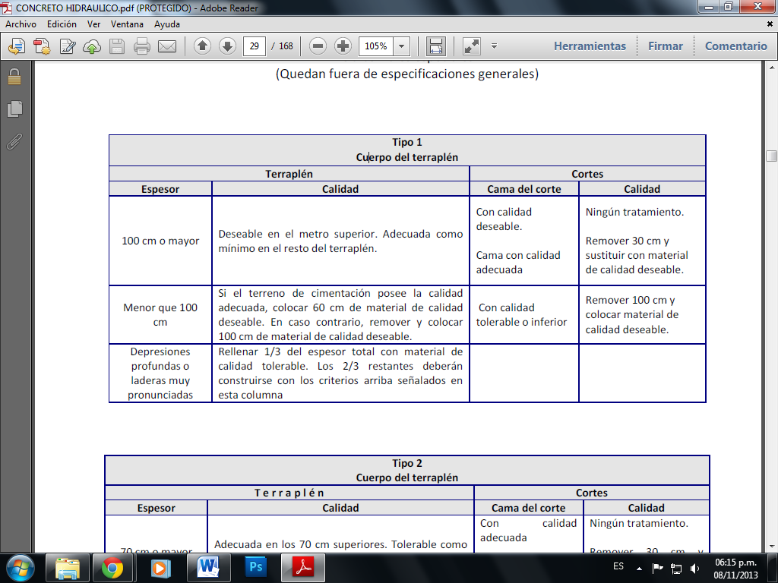

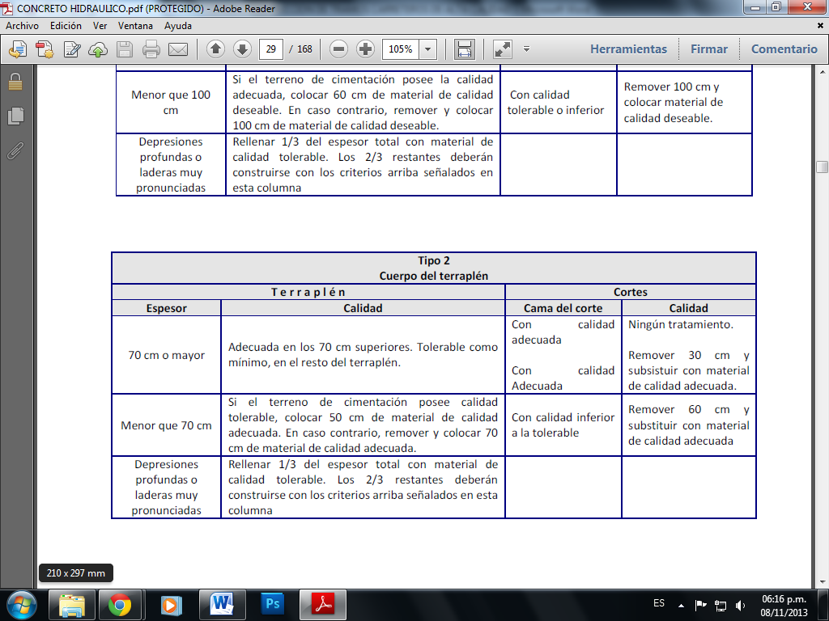

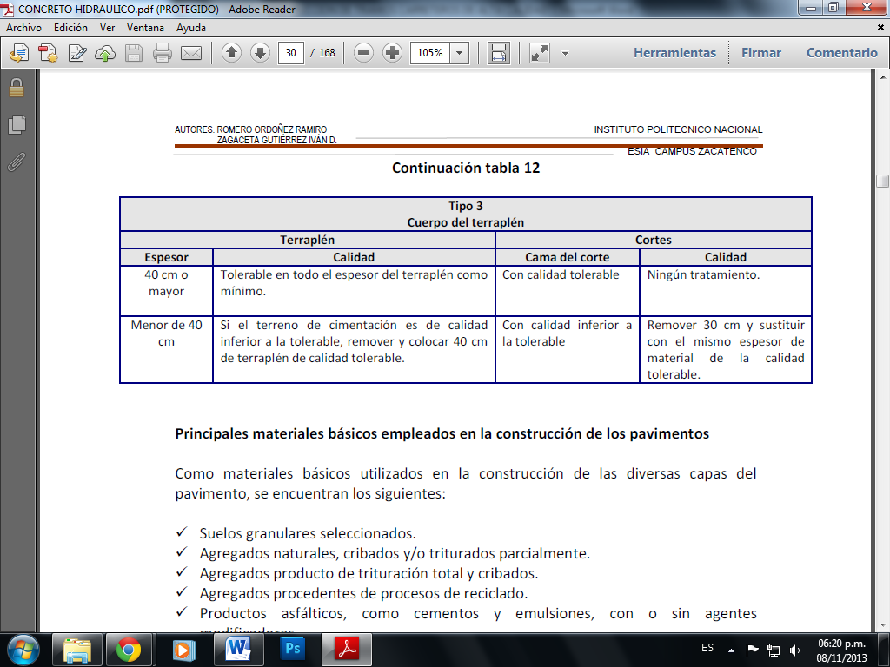

**A continuación una tabla de los concretos utilizados en las carreteras mexicanas:**

|  |  |
| --- | --- |
| Cemento tipo I |  |
| Grava triturada 1 ½” | PPVSS=1350 Kg/cm2 , PVSC=1,460 kg/cm2 |
| Grava triturada ¾ ” | PPVSS= 1,360 kg/cm2, PVSC=1,480 kg/cm2 |
| Arena de rio | PPVSS=1350 Kg/cm2 , PVSC=1,540 kg/cm2 |
| Inclusor de aire | 0.3 cm3/kg de cemento |
| Reductor de aire | 3.0 cm3/kg de cemento |

**El proporcionamiento para estos materiales se presenta a continuación:**

|  |  |
| --- | --- |
| Componente | Kg/cm3 |
| Cemento | **340** |
| Agua | **168** |
| Arena | **763** |
| Grava 1 | **557** |
| Grava 2 | **546** |
| Aditiva reductor | **1.02 litros** |
| Aditivo inclusor de aire | **0.102 litros** |

Dado que existe una fuerte variación en los materiales, principalmente en los agregados, no es válido hacer extrapolaciones exactas de un proyecto a otro. Por ello se tiene que realizar estudio de mezclas con materiales y componentes que realmente se vallan a utilizar en el sitio, previo al inicio del trabajo de pavimentación particular.

**Recomendaciones sobre los agregados:**

Cuando existan deficiencias en granulometrías u otras irregularidades, tales como potencialidad de reactividad álcali/agregado, es aconsejable mezclar diferentes arenas de bancos cercanos al sitio de obra. No se recomienda utilizar las provenientes de trituración total, ya que contienen demasiadas partículas angulosas y un alto porcentaje de finos. Así se podrán usar arenas trituradas con las de rio, con las de tipo aluvial u otra combinación. Siempre se estudiara su origen geológico y características físicas para determinar su viabilidad. Posteriormente se deben hacer pruebas para determinar si las nuevas mezclas cumplen con las exigencias del proyecto.

**En la tabla siguiente se muestra algunas dosificaciones típicas y los costos promedio:**

|  |  |  |
| --- | --- | --- |
| PRODUCTO | COSTO | DOSIFICACION- RENDIMIENTO |
| Reductor de agua | $1.64/l | 1020l/m3 de concreto |
| Inclusor de aire | $2.22/l | 0.102 l/m3 de concreto |
| Membrana de curado por aspersion | $2.69/l | 0.67 l/m2 |
| Sellador | $62.23/l | 1.01 llena espacio de igual volumen |
| Barniz anticorrosivo | $1,050.4/19l | 6.02 m2/lt (variable según el uso) |
| Grout NM | $72.15/30kg | 1 saco de 30kg=15.5 l de mezcla |

**Durabilidad de los proyectos.**

Es un aspecto cada vez más importante a nivel mundial.

Los diseños de los pavimentos rígidos se

Especifican para una vida útil:

• En México de 20 a 25 años.

• En Estados Unidos los están llevando a períodos

de 30 a 40 años.

• En Europa no es raro que se diseñen para 50 años

Ó más.

**Diseño AASHTO:**

La calidad del soporte está dada por : El módulo de reacción K de la capa subrasante.

Base o sub-base: Capa de material directamente debajo dela losa que proporciona una superficie de trabajo estable.

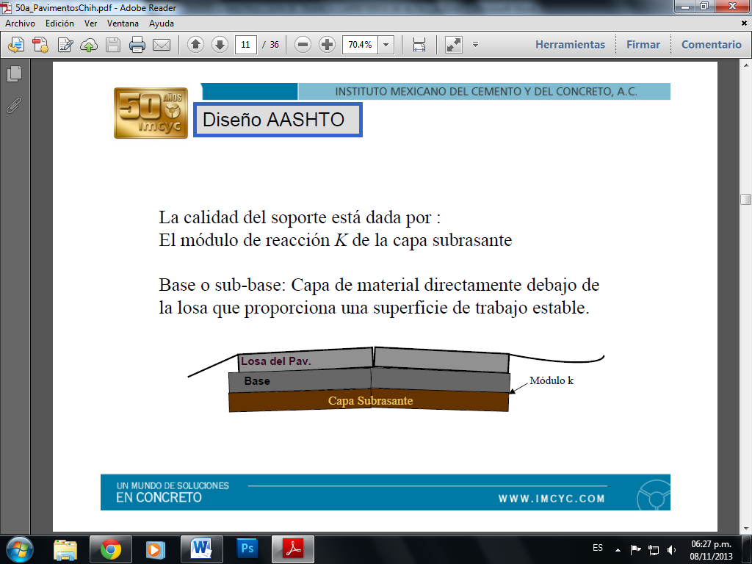

**INTERFAZ DEL PROGRAMA:**

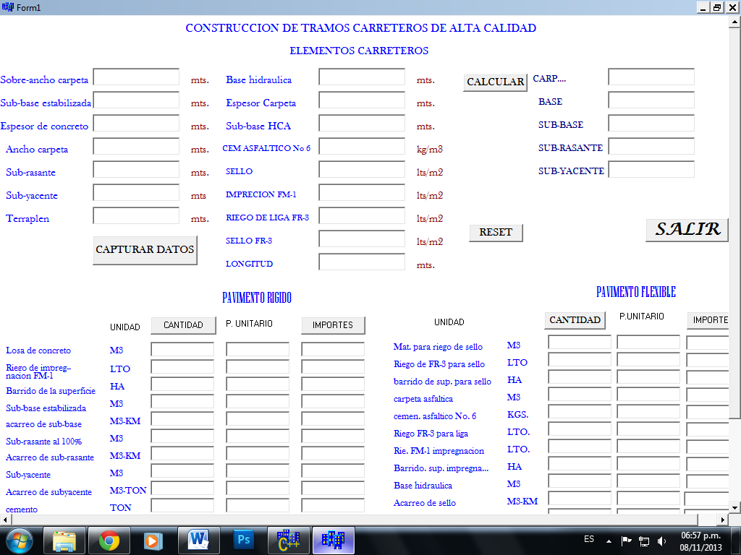

Programación:

//---------------------------------------------------------------------------

#include <vcl.h>

#pragma hdrstop

#include "Unit1.h"

//---------------------------------------------------------------------------

#pragma package(smart_init)

#pragma resource "*.dfm"

double Sc,Se,Ec,Ac,Sr,Sy,T,Bh,Eca,SHCA,CA6,SLL,IFM;

double RFR,SF3,L;

double CAR,BAS,SBAS,SRAS,SYAC;

double C1,R1,B1,Sb1,Asb,S100,Asr,Sy1,Asy,Cem;

double m1,m2,m3,m4,m5,m6,m7,m8,m9,m10;

double W1,W2,W3,W4,W5,W6,W7,W8,W9,W10;

double L1,L2,L3,L4,L5,L6,L7,L8,L9,L10,L11;

double P1,P2,P3,P4,P5,P6,P7,P8,P9,P10,P11;

double Z1,Z2,Z3,Z4,Z5,Z6,Z7,Z8,Z9,Z10,Z11;

double sum,sum1,D;

**TForm1 *Form1;**

//---------------------------------------------------------------------------

__fastcall TForm1::TForm1(TComponent* Owner)

: TForm(Owner)

{

}

//---------------------------------------------------------------------------

**void __fastcall TForm1::Button8Click(TObject *Sender)**

{

Close ();

}

//---------------------------------------------------------------------------

**void __fastcall TForm1::Button1Click(TObject *Sender)**

{

Sc= Edit1->Text.ToDouble();

Se= Edit2->Text.ToDouble();

Ec= Edit3->Text.ToDouble();

Ac= Edit4->Text.ToDouble();

Sr= Edit5->Text.ToDouble();

Sy= Edit6->Text.ToDouble();

T= Edit7->Text.ToDouble();

Bh= Edit8->Text.ToDouble();

Eca= Edit9->Text.ToDouble();

SHCA= Edit10->Text.ToDouble();

CA6= Edit16->Text.ToDouble();

SLL= Edit17->Text.ToDouble();

IFM= Edit18->Text.ToDouble();

RFR= Edit19->Text.ToDouble();

SF3= Edit20->Text.ToDouble();

L= Edit21->Text.ToDouble();

}

//---------------------------------------------------------------------------

**void __fastcall TForm1::Button2Click(TObject *Sender)**

{

CAR=(Eca*1.5*2) + Ac;

BAS= ((Eca+Bh)*1.5*2)+Ac;

SBAS= ((Bh+Eca+SHCA)*1.5*2)+Ac;

SRAS= ((Bh+Eca+SHCA+Sr)*1.5*2)+Ac;

SYAC= ((Bh+Eca+SHCA+Sr+Sy)*1.5*2)+Ac;

Edit11->Text=AnsiString(CAR);

Edit12->Text=AnsiString(BAS);

Edit13->Text=AnsiString(SBAS);

Edit14->Text=AnsiString(SRAS);

Edit15->Text=AnsiString(SYAC);

}

//---------------------------------------------------------------------------

**void __fastcall TForm1::Button4Click(TObject *Sender**)

{

C1= Ac*Ec*L;

R1= (Ac+2.3)*L*IFM;

B1= (Sc*L)/10000;

Sb1= ((2*Sc+Ec+Sr)/2)*Se*L;

Asb= 18433*(L/1000);

S100= (((Sc+Ec+Sr)+14.8)/2)*Sr*L;

Asr= 10552*(L/1000);

Sy1= ((14.8+15.4)/2)*Sy*L;

Asy= 7402*(L/1000);

Cem= 136*(L/1000);

Edit22->Text=AnsiString(C1);

Edit23->Text=AnsiString(R1);

Edit24->Text=AnsiString(B1);

Edit25->Text=AnsiString(Sb1);

Edit26->Text=AnsiString(Asb);

Edit27->Text=AnsiString(S100);

Edit28->Text=AnsiString(Asr);

Edit29->Text=AnsiString(Sy1);

Edit30->Text=AnsiString(Asy);

Edit31->Text=AnsiString(Cem);

}

//---------------------------------------------------------------------------

**void __fastcall TForm1::Button3Click(TObject *Sender)**

{

Edit1->Text="";

Edit1->SetFocus();

Edit2->Text="";

Edit3->Text="";

Edit4->Text="";

Edit5->Text="";

Edit6->Text="";

Edit7->Text="";

Edit8->Text="";

Edit9->Text="";

Edit10->Text="";

Edit11->Text="";

Edit12->Text="";

Edit13->Text="";

Edit14->Text="";

Edit15->Text="";

Edit16->Text="";

Edit17->Text="";

Edit18->Text="";

Edit19->Text="";

Edit20->Text="";

Edit21->Text="";

Edit22->Text="";

Edit23->Text="";

Edit24->Text="";

Edit25->Text="";

Edit26->Text="";

Edit27->Text="";

Edit28->Text="";

Edit29->Text="";

Edit30->Text="";

Edit31->Text="";

Edit32->Text="";

Edit33->Text="";

Edit34->Text="";

Edit35->Text="";

Edit36->Text="";

Edit37->Text="";

Edit38->Text="";

Edit39->Text="";

Edit40->Text="";

Edit41->Text="";

Edit42->Text="";

Edit43->Text="";

Edit44->Text="";

Edit45->Text="";

Edit46->Text="";

Edit47->Text="";

Edit48->Text="";

Edit49->Text="";

Edit50->Text="";

Edit51->Text="";

Edit52->Text="";

Edit53->Text="";

Edit54->Text="";

Edit55->Text="";

Edit56->Text="";

Edit57->Text="";

Edit58->Text="";

Edit59->Text="";

Edit60->Text="";

Edit61->Text="";

Edit62->Text="";

Edit63->Text="";

Edit64->Text="";

Edit65->Text="";

Edit66->Text="";

Edit67->Text="";

Edit68->Text="";

Edit69->Text="";

Edit70->Text="";

Edit71->Text="";

Edit72->Text="";

Edit73->Text="";

Edit74->Text="";

Edit75->Text="";

Edit76->Text="";

Edit77->Text="";

Edit78->Text="";

Edit79->Text="";

Edit80->Text="";

Edit81->Text="";

Edit82->Text="";

Edit83->Text="";

Edit84->Text="";

Edit85->Text="";

Edit86->Text="";

Edit87->Text="";

}

//---------------------------------------------------------------------------

**void __fastcall TForm1::Button5Click(TObject *Sender)**

{

m1=Edit32->Text.ToDouble();

m2=Edit33->Text.ToDouble();

m3=Edit34->Text.ToDouble();

m4=Edit35->Text.ToDouble();

m5=Edit36->Text.ToDouble();

m6=Edit37->Text.ToDouble();

m7=Edit38->Text.ToDouble();

m8=Edit39->Text.ToDouble();

m9=Edit40->Text.ToDouble();

m10=Edit41->Text.ToDouble();

W1= m1*C1;

W2= m2*R1;

W3= m3*B1;

W4= m4*Sb1;

W5= m5*Asb,

W6= m6*S100;

W7= m7*Asr;

W8= m8*Sy1;

W9= m9*Asy;

W10= m10*Cem;

Edit42->Text=AnsiString(W1);

Edit43->Text=AnsiString(W2);

Edit44->Text=AnsiString(W3);

Edit45->Text=AnsiString(W4);

Edit46->Text=AnsiString(W5);

Edit47->Text=AnsiString(W6);

Edit48->Text=AnsiString(W7);

Edit49->Text=AnsiString(W8);

Edit50->Text=AnsiString(W9);

Edit51->Text=AnsiString(W10);

sum = W1+W2+W3+W4+W5+W6+W7+W8+W9+W10;

Edit85->Text=AnsiString(sum);

}

//---------------------------------------------------------------------------

**void __fastcall TForm1::Button6Click(TObject *Sender)**

{

L1= Ac*0.01*L;

L2= Ac*SF3*L;

L3= (Ac*L)/10000;

L4= ((Ac+CAR)/2)*Eca*L;

L5= 1115*CA6;

L6= CAR*RFR*L*2;

L7= (CAR+2)*L*IFM;

L8= (CAR*L)/10000;

L9= ((CAR+BAS)/2)*Bh*L;

L10= (930*L)/1000;

L11= (9390*L)/1000;

Edit52->Text=AnsiString(L1);

Edit53->Text=AnsiString(L2);

Edit54->Text=AnsiString(L3);

Edit55->Text=AnsiString(L4);

Edit56->Text=AnsiString(L5);

Edit57->Text=AnsiString(L6);

Edit58->Text=AnsiString(L7);

Edit59->Text=AnsiString(L8);

Edit60->Text=AnsiString(L9);

Edit61->Text=AnsiString(L10);

Edit62->Text=AnsiString(L11);

}

//---------------------------------------------------------------------------

**void __fastcall TForm1::Button7Click(TObject *Sender)**

{

P1=Edit63->Text.ToDouble();

P2=Edit64->Text.ToDouble();

P3=Edit65->Text.ToDouble();

P4=Edit66->Text.ToDouble();

P5=Edit67->Text.ToDouble();

P6=Edit68->Text.ToDouble();

P7=Edit69->Text.ToDouble();

P8=Edit70->Text.ToDouble();

P9=Edit71->Text.ToDouble();

P10=Edit72->Text.ToDouble();

P11=Edit73->Text.ToDouble();

Z1= L1*P1;

Z2= L2*P2;

Z3= L3*P3;

Z4= L4*P4;

Z5= L5*P5;

Z6= L6*P6;

Z7= L7*P7;

Z8= L8*P8;

Z9= L9*P9;

Z10= L10*P10;

Z11= L11*P11;

Edit74->Text=AnsiString(Z1);

Edit75->Text=AnsiString(Z2);

Edit76->Text=AnsiString(Z3);

Edit77->Text=AnsiString(Z4);

Edit78->Text=AnsiString(Z5);

Edit79->Text=AnsiString(Z6);

Edit80->Text=AnsiString(Z7);

Edit81->Text=AnsiString(Z8);

Edit82->Text=AnsiString(Z9);

Edit83->Text=AnsiString(Z10);

Edit84->Text=AnsiString(Z11);

sum1= Z1+Z2+Z3+Z4+Z5+Z6+Z7+Z8+Z9+Z10+Z11;

Edit86->Text=AnsiString(sum1);

}

//---------------------------------------------------------------------------

**void __fastcall TForm1::Button9Click(TObject *Sender)**

{

D=sum-sum1;

Edit87->Text=AnsiString (D);

if (D>0){

Label89->Caption="El pavimento rigido cuesta mas que el pavimento flexible";

}

if (D<0){

D=-D;

Edit87->Text=AnsiString (D);

Label90->Caption="El pavimento rigido cuesta menos que el pavimento flexible";

}

}

//---------------------------------------------------------------------------